Задание B11 (№ 25541)  Найдите площадь поверхности многогранника, изображенного на рисунке (все двугранные углы прямые). | 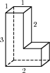
Задание B11 (№ 25561)  Найдите площадь поверхности многогранника, изображенного на рисунке (все двугранные углы прямые). | 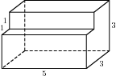
Задание B11 (№ 25581)  Найдите площадь поверхности многогранника, изображенного на рисунке (все двугранные углы прямые). | 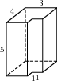
Задание B11 (№ 25601)  Найдите площадь поверхности многогранника, изображенного на рисунке (все двугранные углы прямые). | 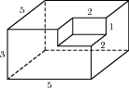
Задание B11 (№ 25621)  Найдите площадь поверхности многогранника, изображенного на рисунке (все двугранные углы прямые). | 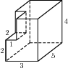
Задание B11 (№ 77157)  Найдите площадь поверхности многогранника, изображенного на рисунке (все двугранные углы прямые). | 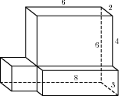
Задание B11 (№ 27216)  Найдите объем многогранника, изображенного на рисунке (все двугранные углы прямые).  рисунке (все двугранные углы прямые). | 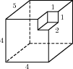
Задание B11 (№ 77156)  Найдите площадь поверхности многогранника, изображенного на рисунке (все двугранные углы прямые). | 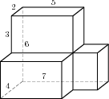
Задание B11 (№ 27211)  Найдите объем многогранника, изображенного на рисунке (все двугранные углы прямые). | 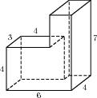
Задание B11 (№ 27213)  Найдите объем многогранника, изображенного на рисунке (все двугранные углы прямые). | 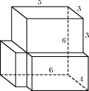
Задание B11 (№ 27194)  Найдите объем многогранника, изображенного на рисунке (все двугранные углы прямые). | 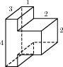
Задание B11 (№ 27195)  Найдите объем многогранника, изображенного на рисунке (все двугранные углы прямые). | 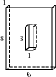
Задание B11 (№ 27189)  Найдите объем многогранника, изображенного на рисунке (все двугранные углы прямые). | 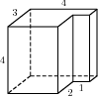
Задание B11 (№ 27190)  Найдите объем многогранника, изображенного на рисунке (все двугранные углы прямые). | 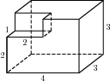
Задание B11 (№ 27191)  Найдите объем многогранника, изображенного на рисунке (все двугранные углы прямые). | 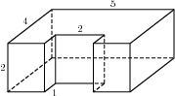
Задание B11 (№ 27193)  Найдите объем многогранника, изображенного на рисунке (все двугранные углы прямые). | 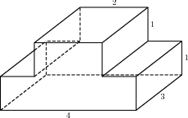
Задание B11 (№ 27071)  Найдите площадь поверхности многогранника, изображенного на рисунке, все двугранные углы которого прямые. | 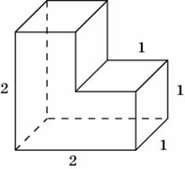
Задание B11 (№ 25721)  Найдите площадь поверхности многогранника, изображенного на рисунке (все двугранные углы прямые). | 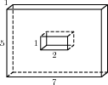
Задание B11 (№ 25701)  Найдите площадь поверхности многогранника, изображенного на рисунке (все двугранные углы прямые). | 